NGÀY SÁCH VÀ VĂN HÓA ĐỌC VIỆT NAM NĂM 2026
TẠI TRƯỜNG MẦM NON MINH THUẬN

Kính thưa quý vị !

“Ngày hội đọc sách” cho trẻ mầm non là một hoạt động có ý nghĩa đối với trẻ tại Trường Mầm non Minh Thuận, xã Minh Tân, tỉnh Ninh Bình.
Nhằm khơi dậy niềm yêu thích đọc sách và hình thành thói quen đọc sách cho trẻ ngay từ những năm đầu đời, vào ngày 23/4/2026 trường Mầm non Minh Thuận đã tổ chức hoạt động trải nghiệm “Ngày hội đọc sách” cho trẻ tại trường với nhiều hoạt động phong phú, hấp dẫn. Đây là dịp để trẻ được tiếp cận với sách, khám phá những câu chuyện bổ ích, đồng thời góp phần phát triển ngôn ngữ, tư duy và bồi dưỡng tình yêu tri thức cho trẻ.
Thông qua việc tổ chức ngày hội sách, trẻ được tiếp cận với nhiều loại sách, truyện tranh phong phú, phù hợp với lứa tuổi, từ đó kích thích trí tưởng tượng, phát triển ngôn ngữ và khả năng giao tiếp.
Trong ngày hội, nhà trường đã tổ chức nhiều hoạt động hấp dẫn như: trưng bày các gian sách theo chủ đề, kể chuyện sáng tạo theo tranh, đọc sách cùng cô giáo, trang trí bìa sách, làm sách truyện bé thích. Đặc biệt trẻ được cùng cô giáo kể lại những câu truyện đã học bằng nhiều hình thức phong phú như diễn kịch bằng rối nước, rốt dẹt, đóng kịch. Những hoạt động này không chỉ tạo không khí vui tươi, hào hứng mà còn giúp trẻ mạnh dạn, tự tin hơn khi tham gia các hoạt động tập thể.
Bên cạnh đó, ngày hội sách còn là dịp để gắn kết giữa gia đình và nhà trường trong việc giáo dục trẻ. Phụ huynh có thể cùng tham gia quyên góp sách hoặc tham gia vào hoạt động đọc sách cùng con tại gian trưng bày sách trong trường. Qua đó, nhận thức của phụ huynh về vai trò của sách đối với sự phát triển toàn diện của trẻ cũng được nâng cao.
Tổ chức “Ngày hội đọc sách” cho trẻ mầm non không chỉ mang lại niềm vui mà còn góp phần xây dựng môi trường giáo dục thân thiện, tích cực, giúp trẻ thêm yêu sách và ham học hỏi. Đây là một hoạt động thiết thực cần được duy trì thường xuyên hằng năm tại trường Mầm non Minh Thuận nhằm phát triển văn hóa đọc cho trẻ ngay từ bậc học đầu tiên.
Sau đây là những hình ảnh được ghi lại trong buổi trải nghiệm:

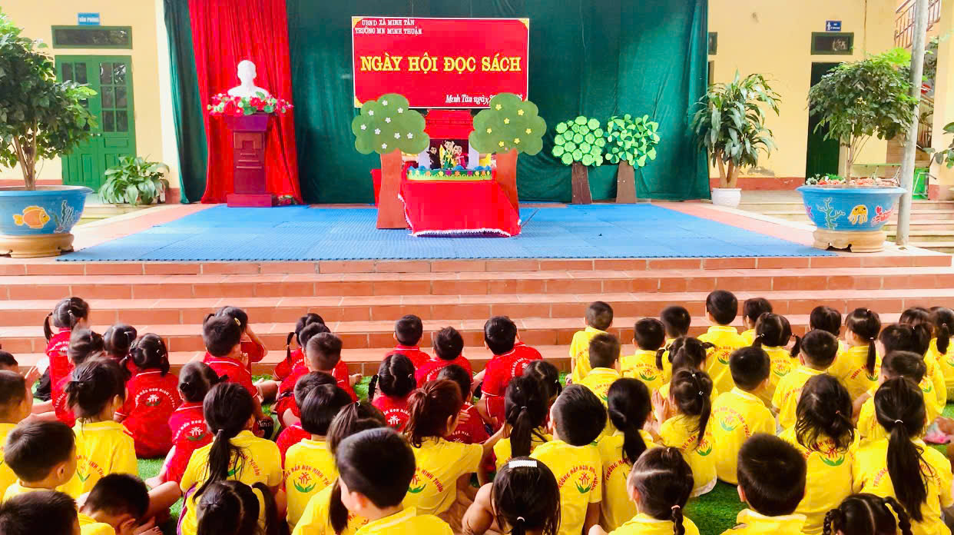
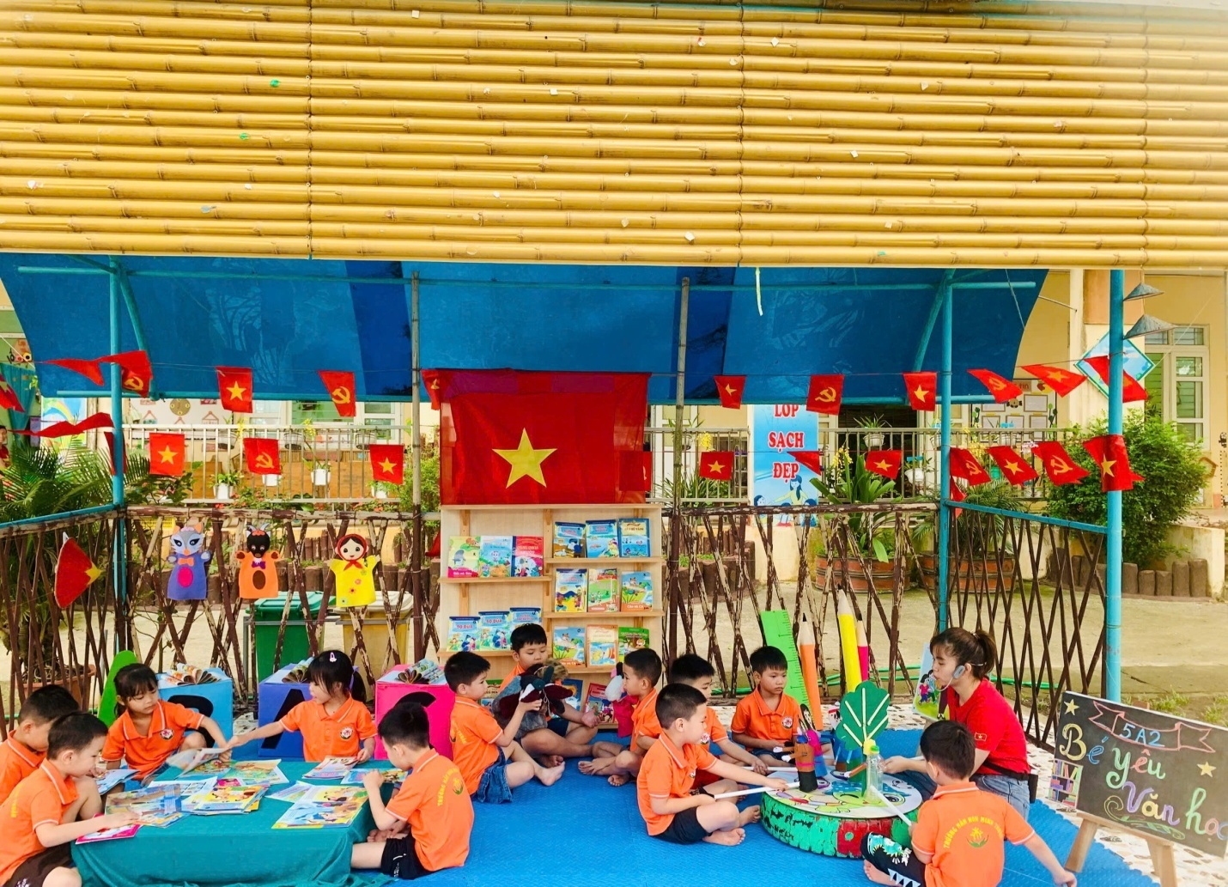
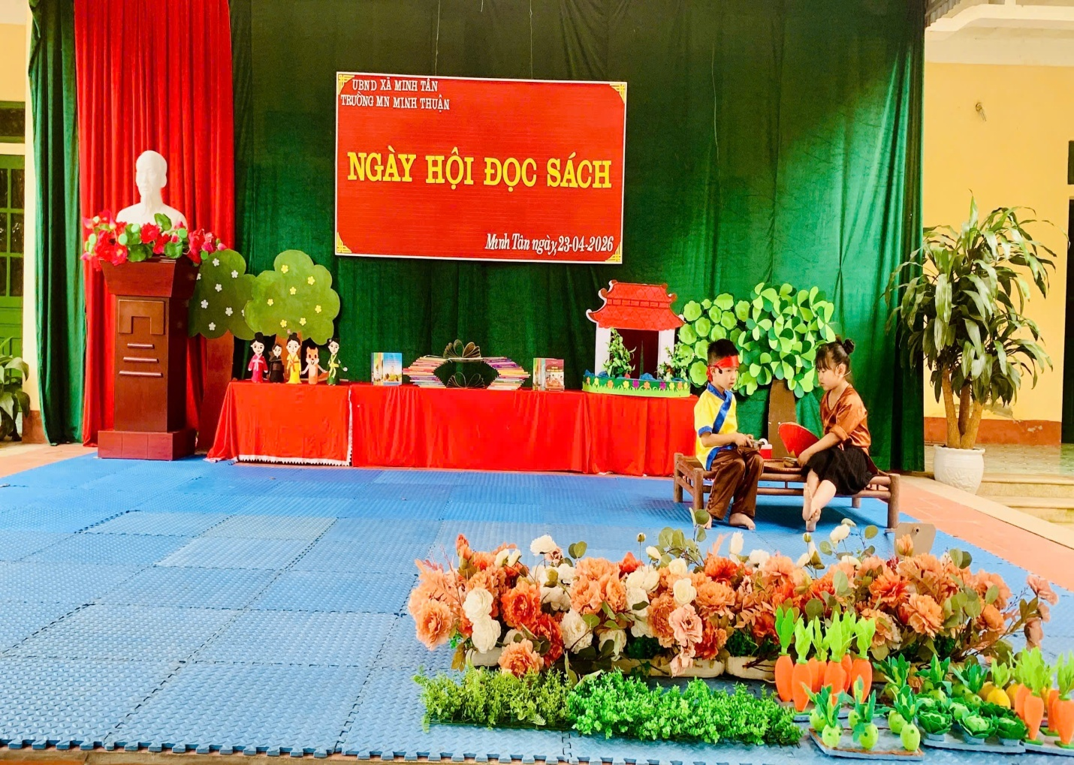
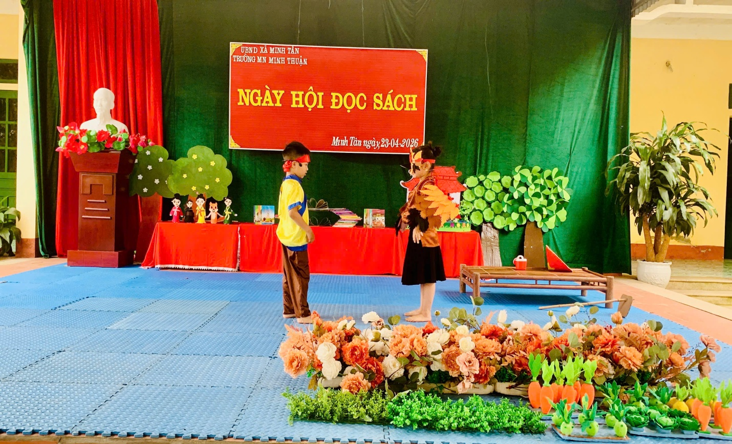
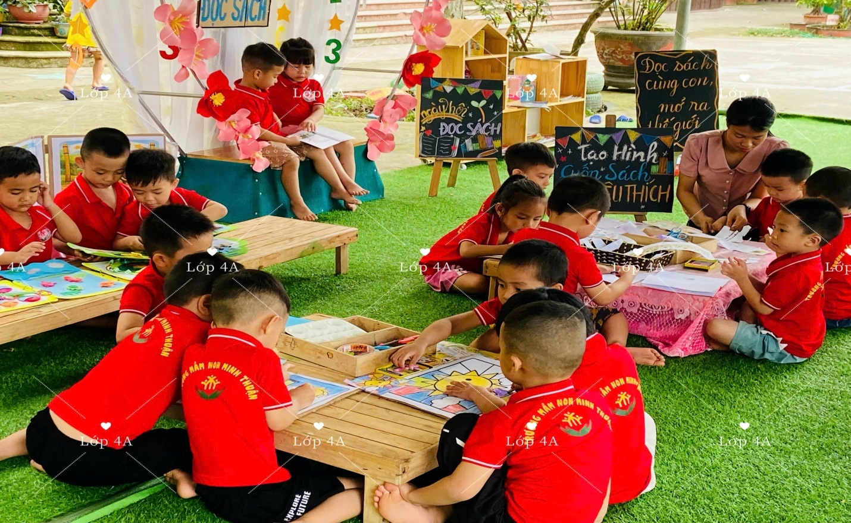
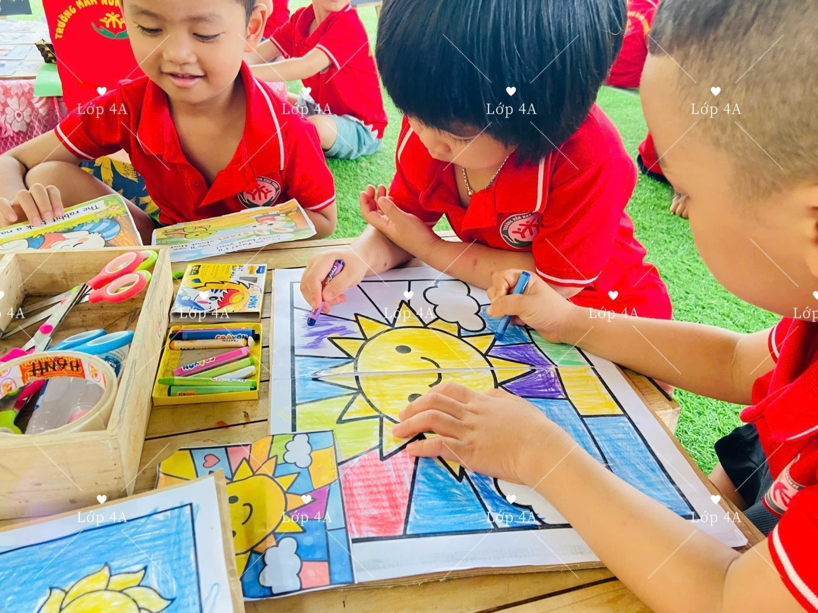
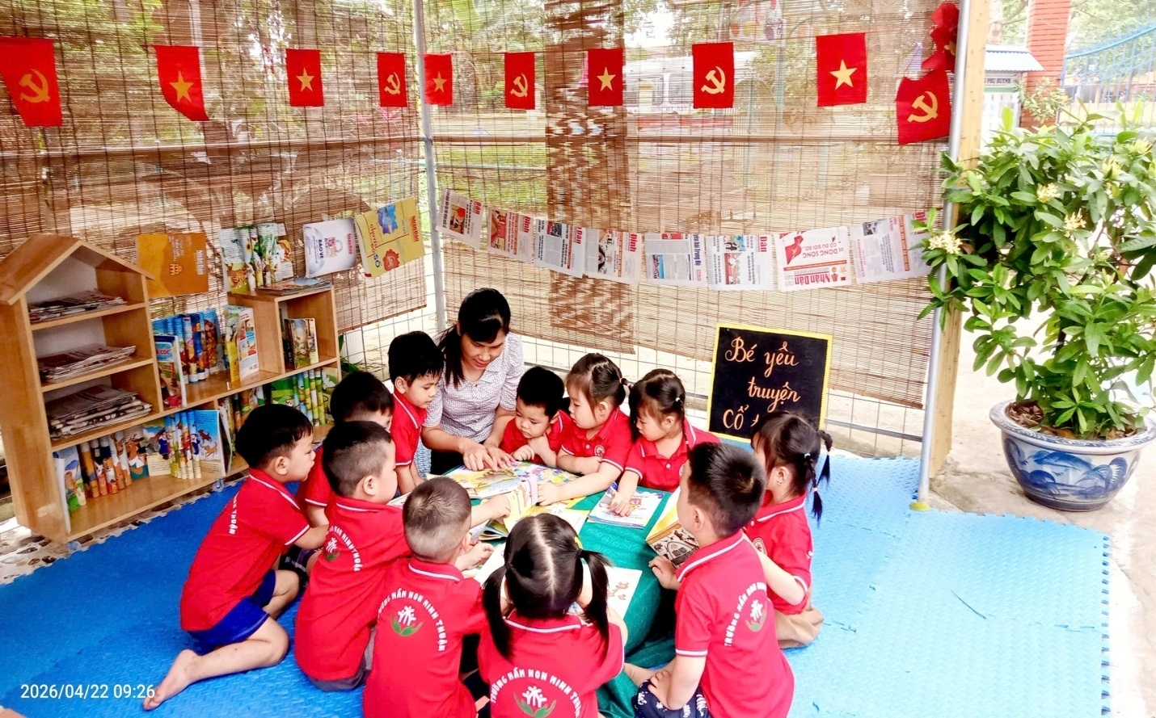

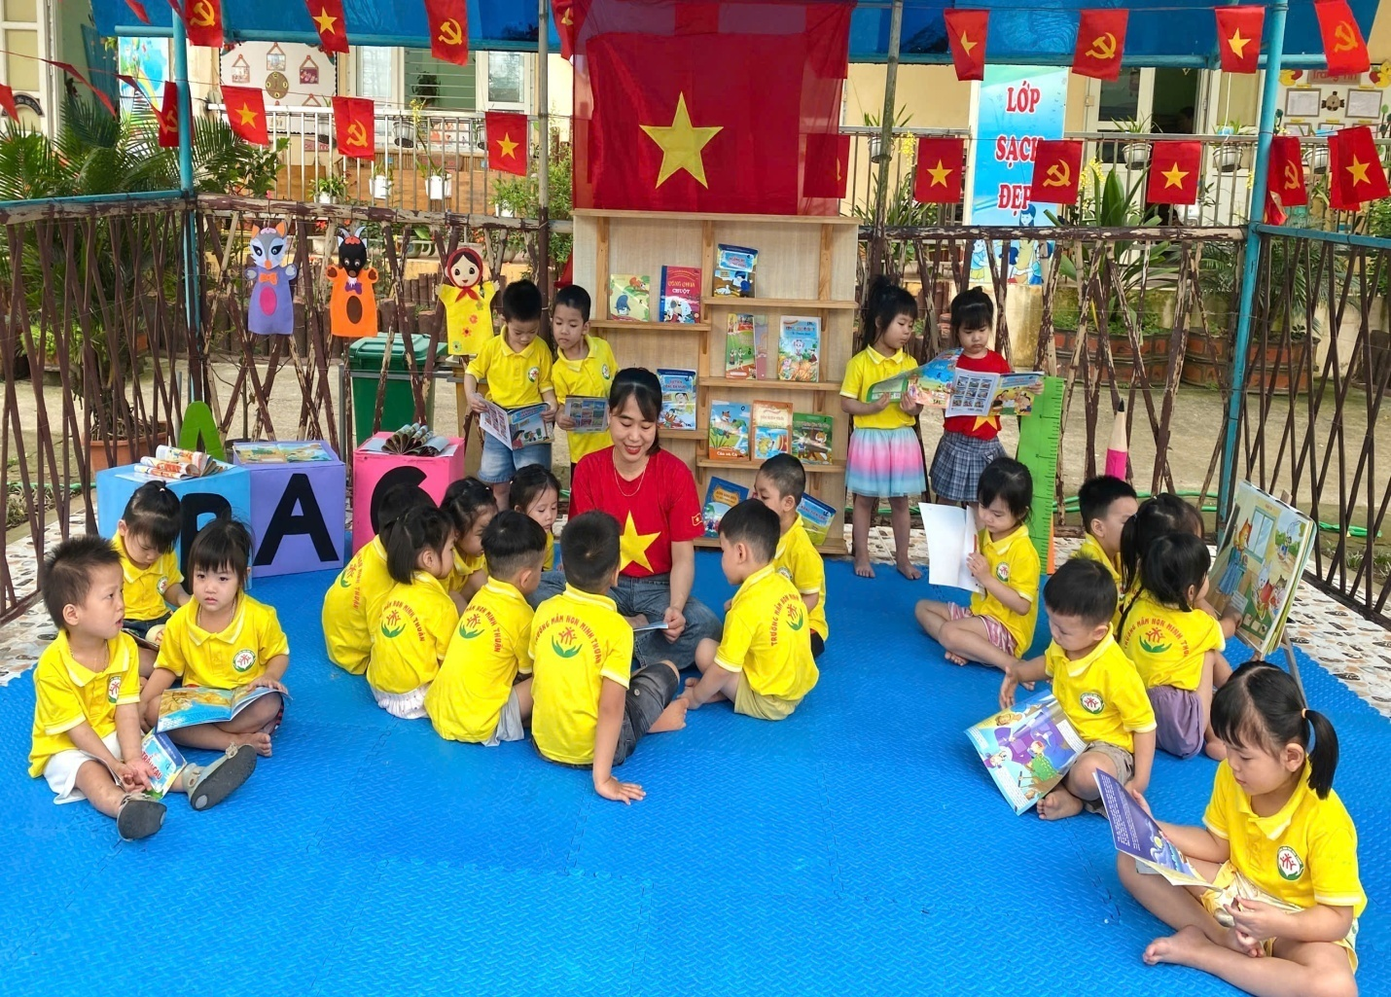

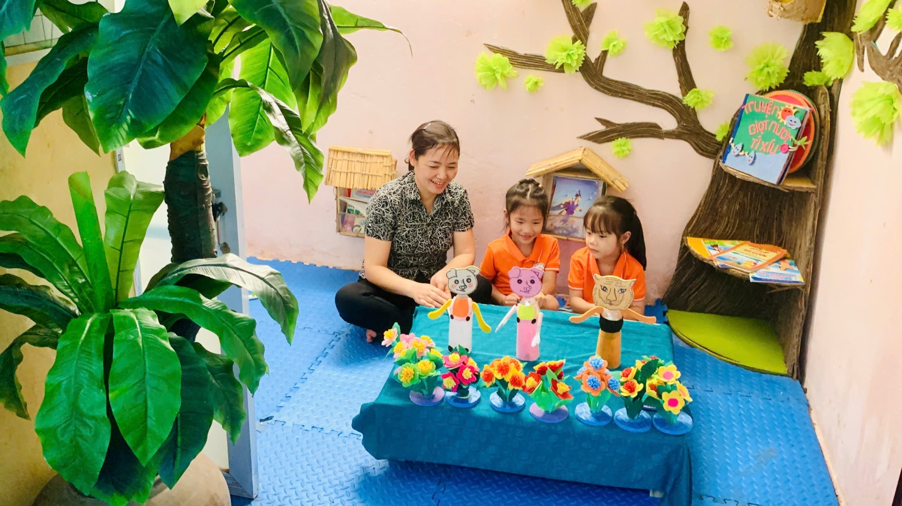
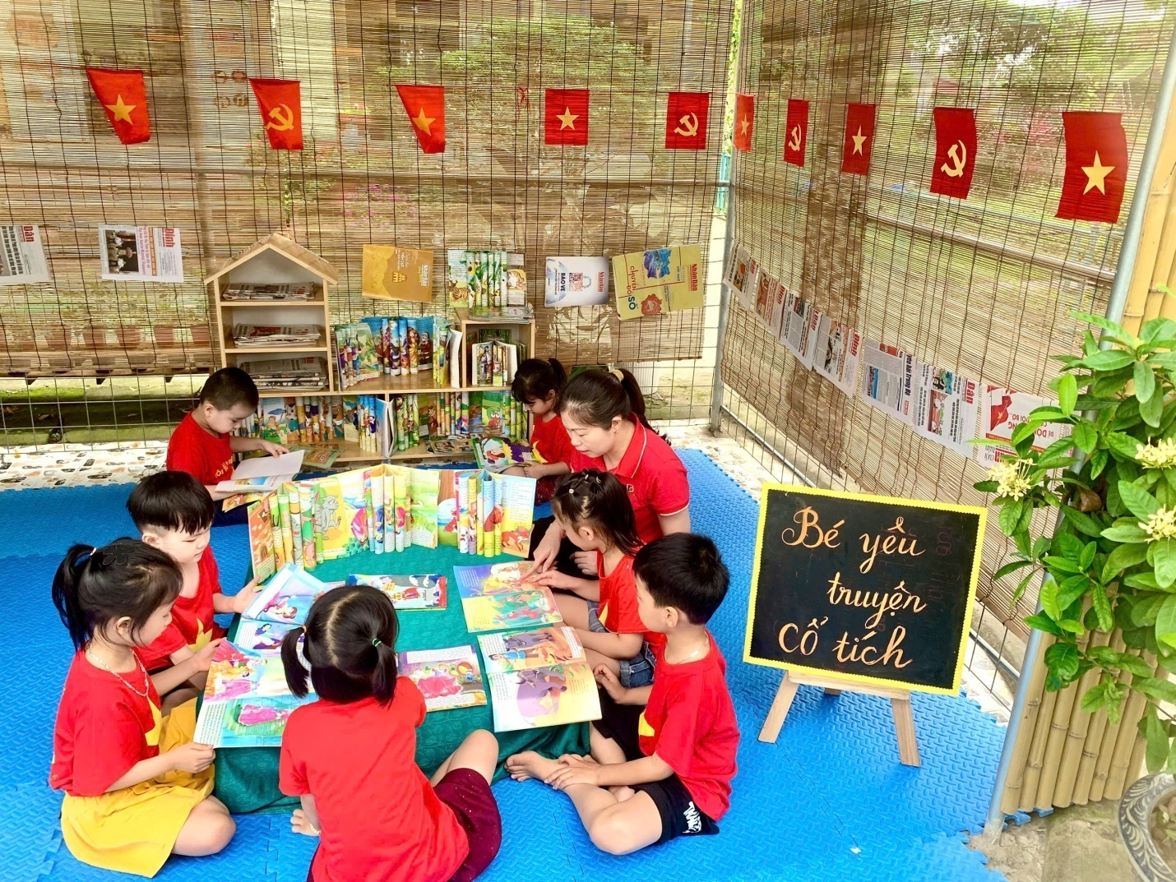
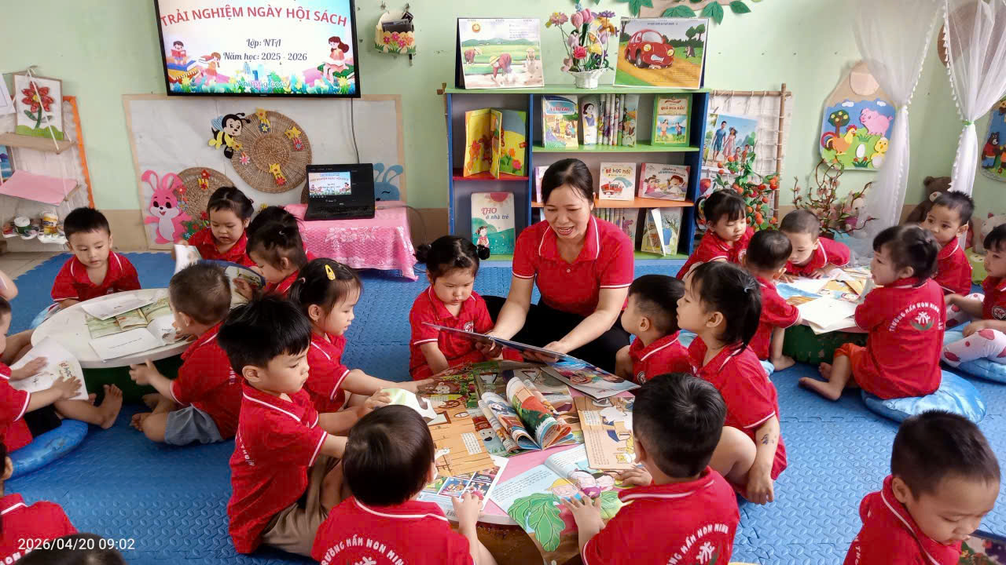

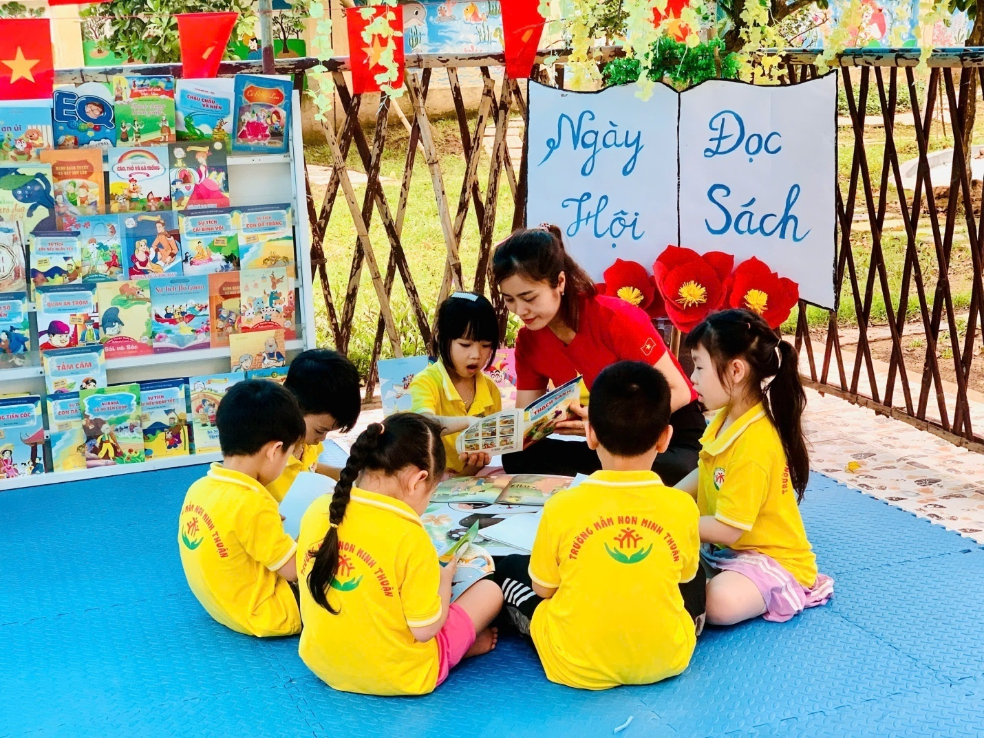
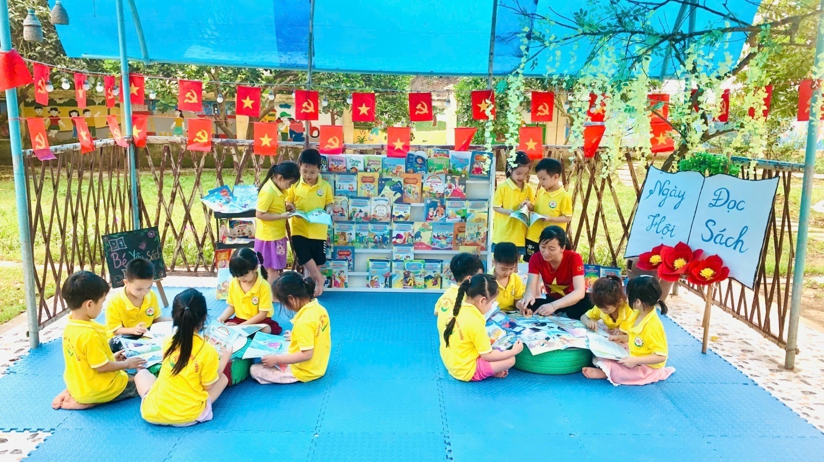
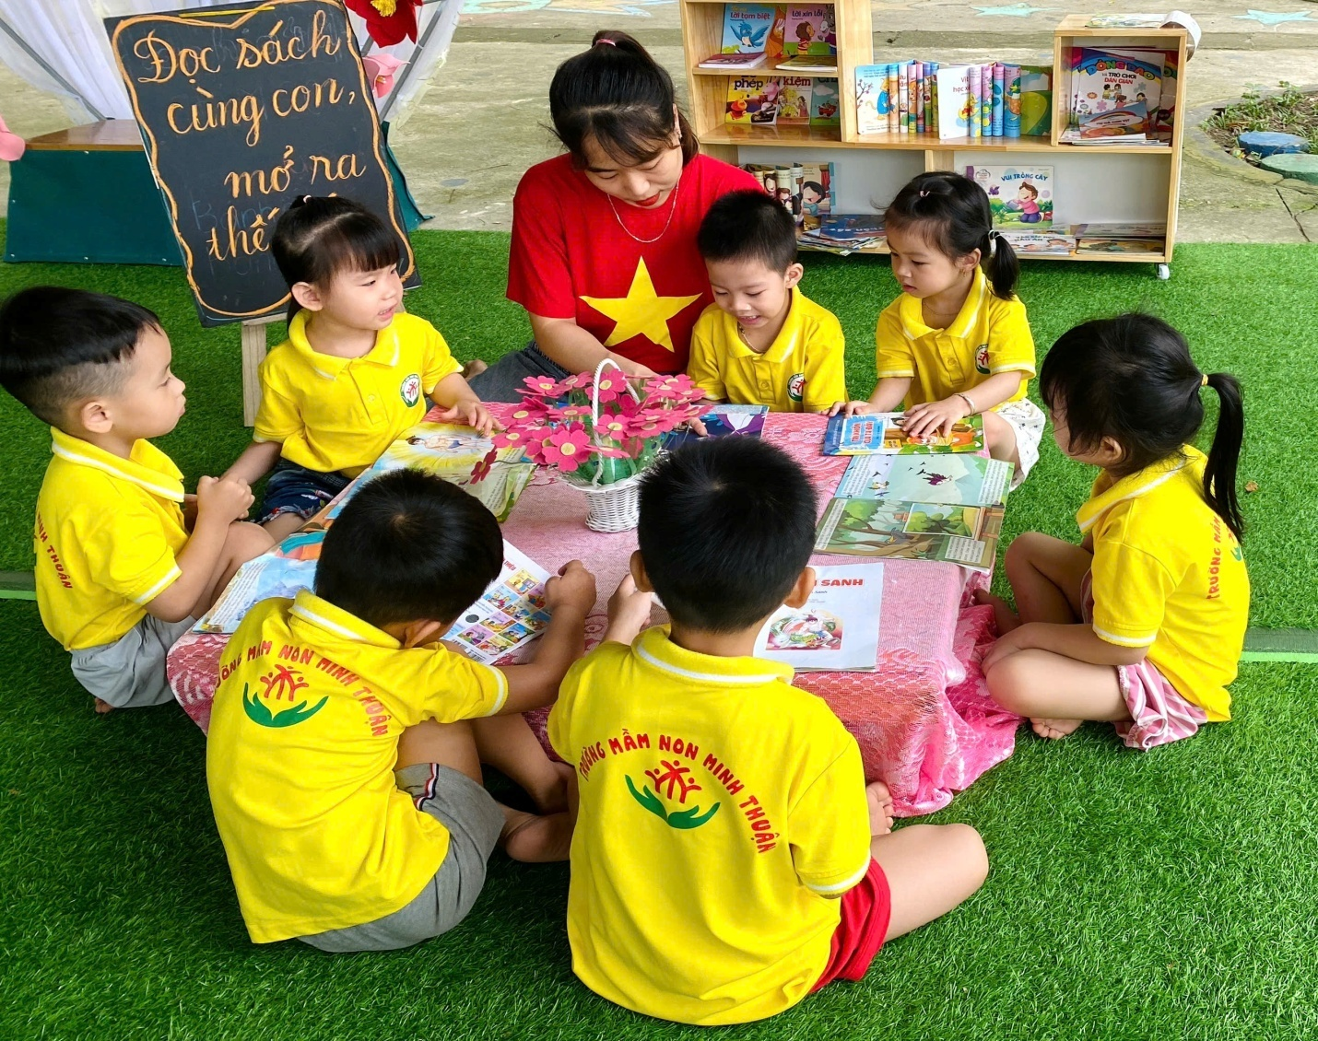

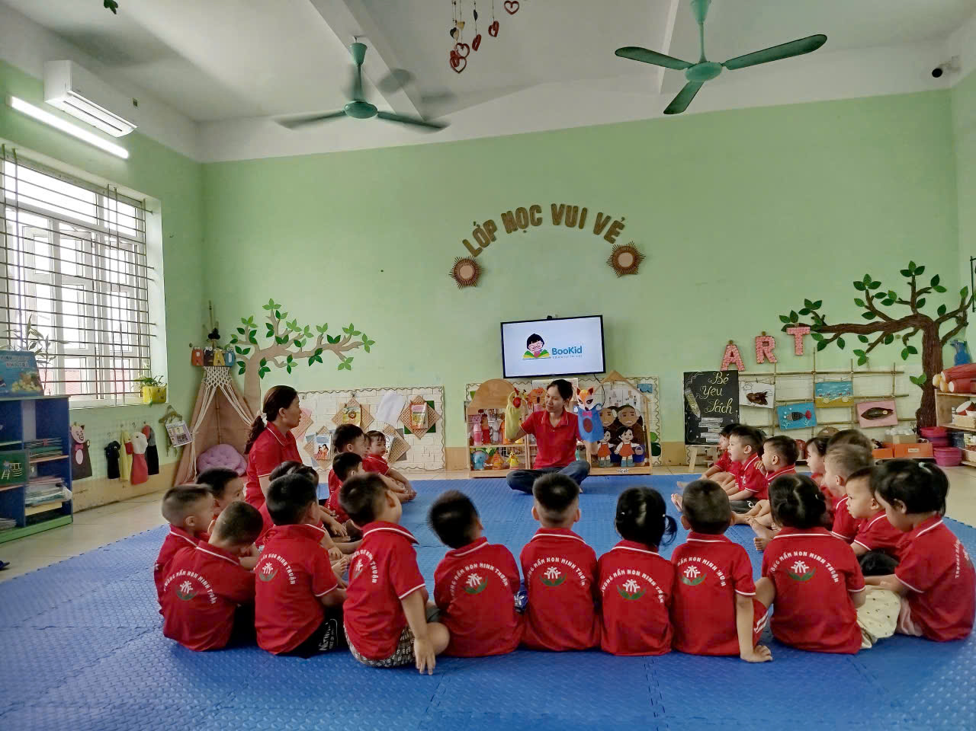

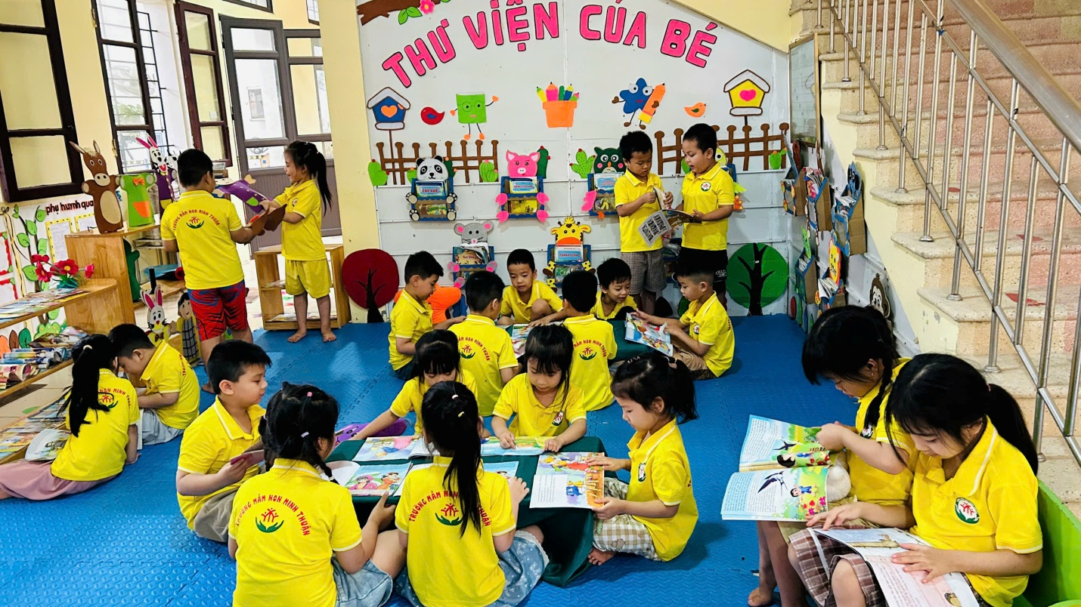
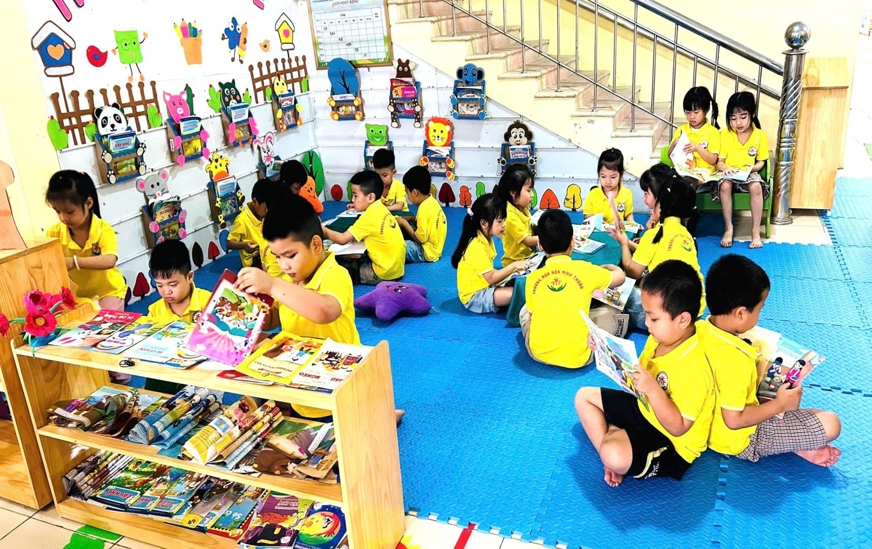

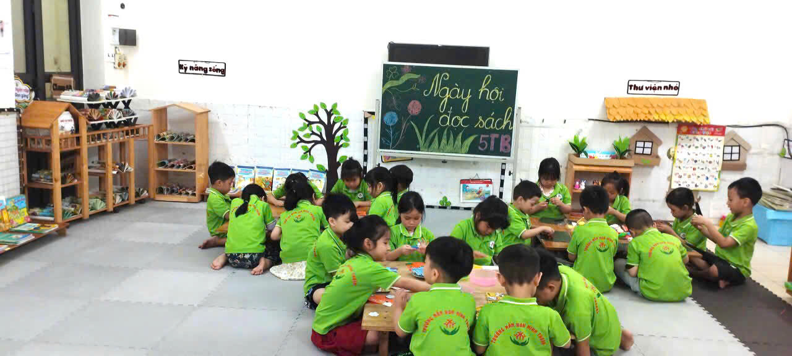

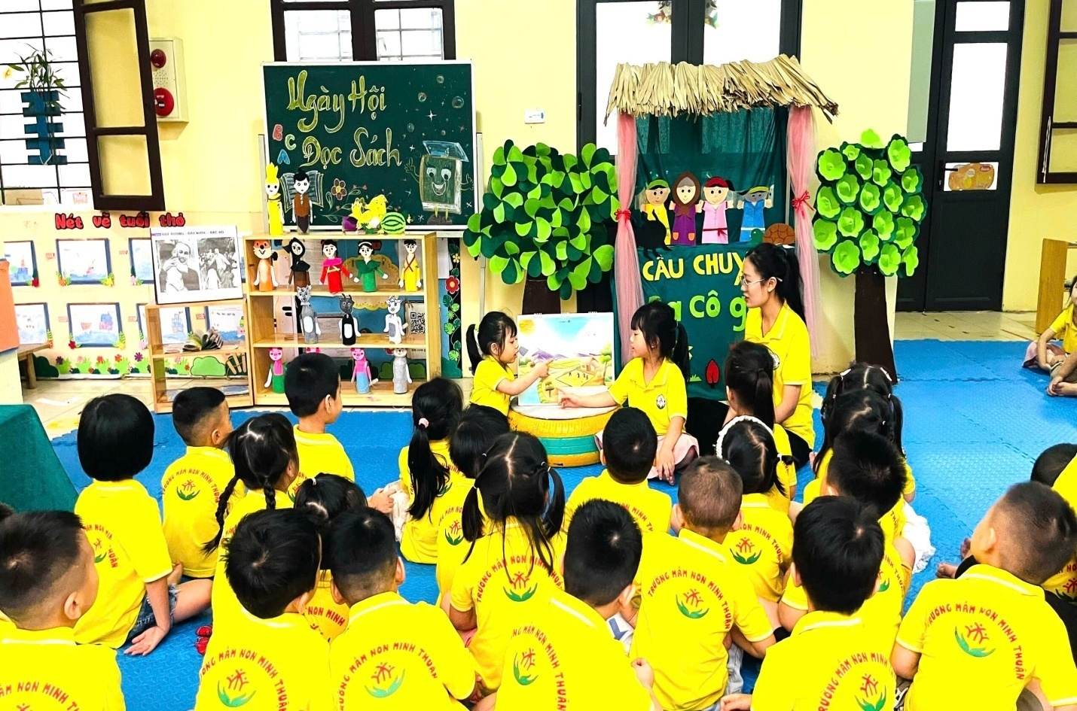
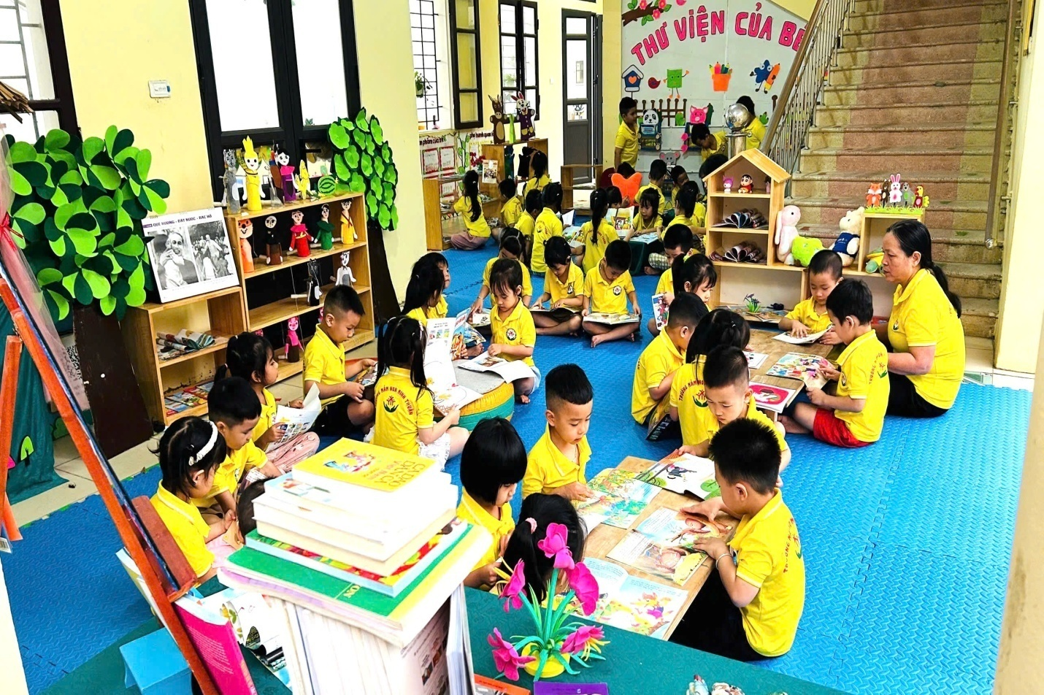
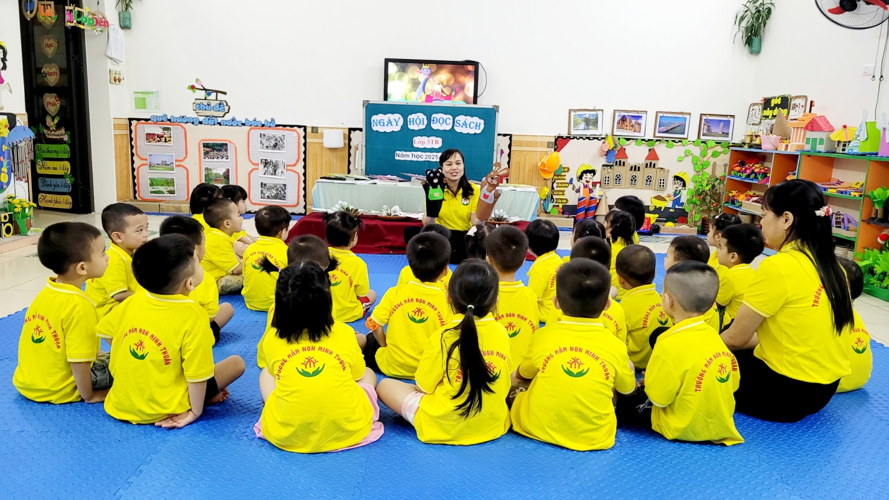

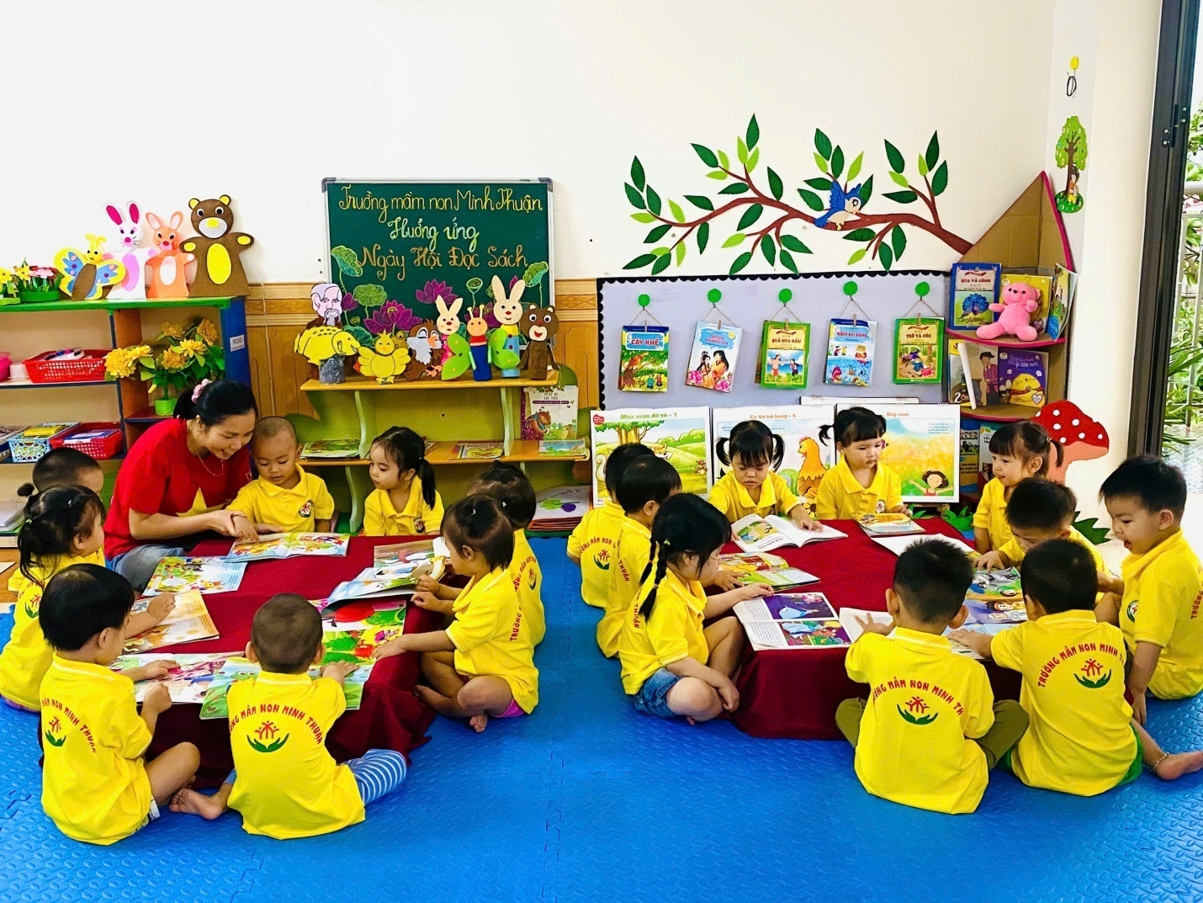
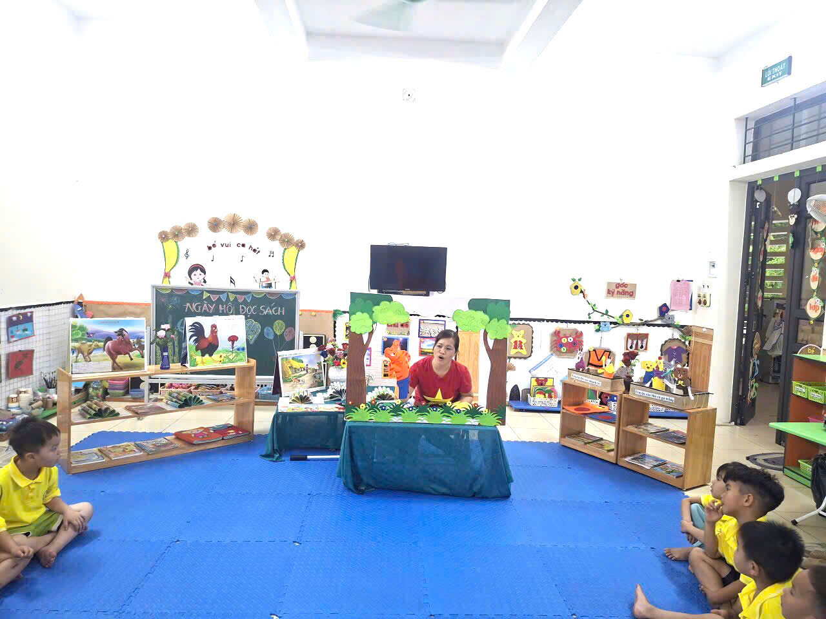

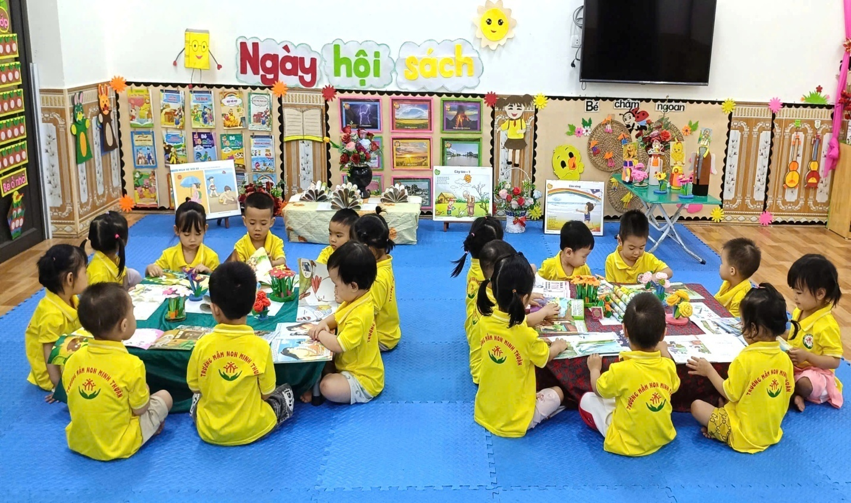
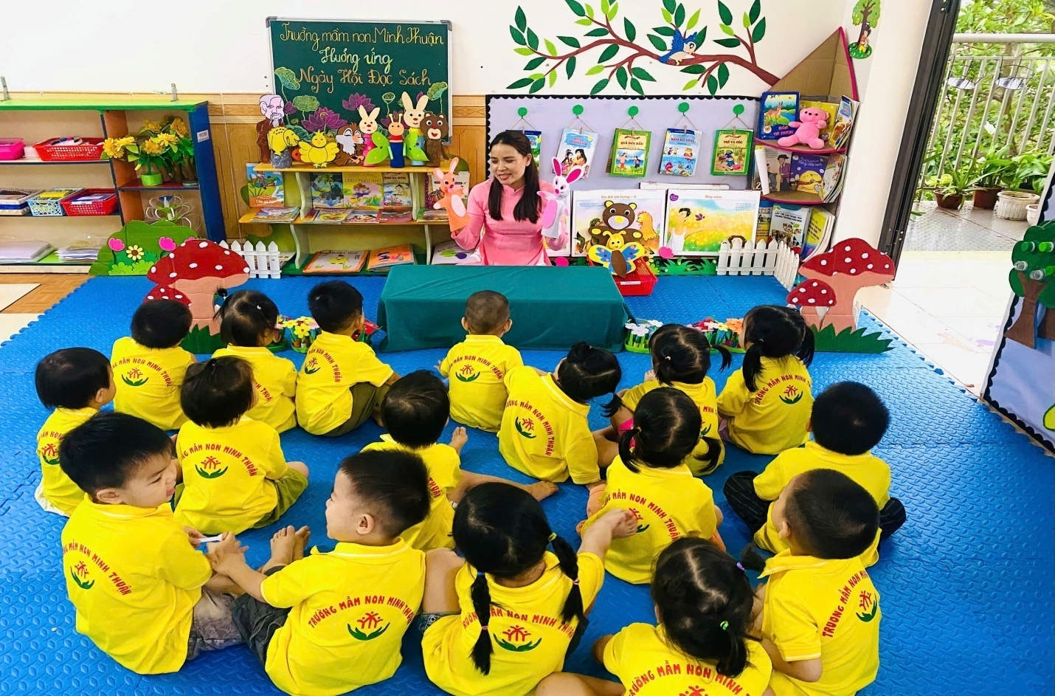
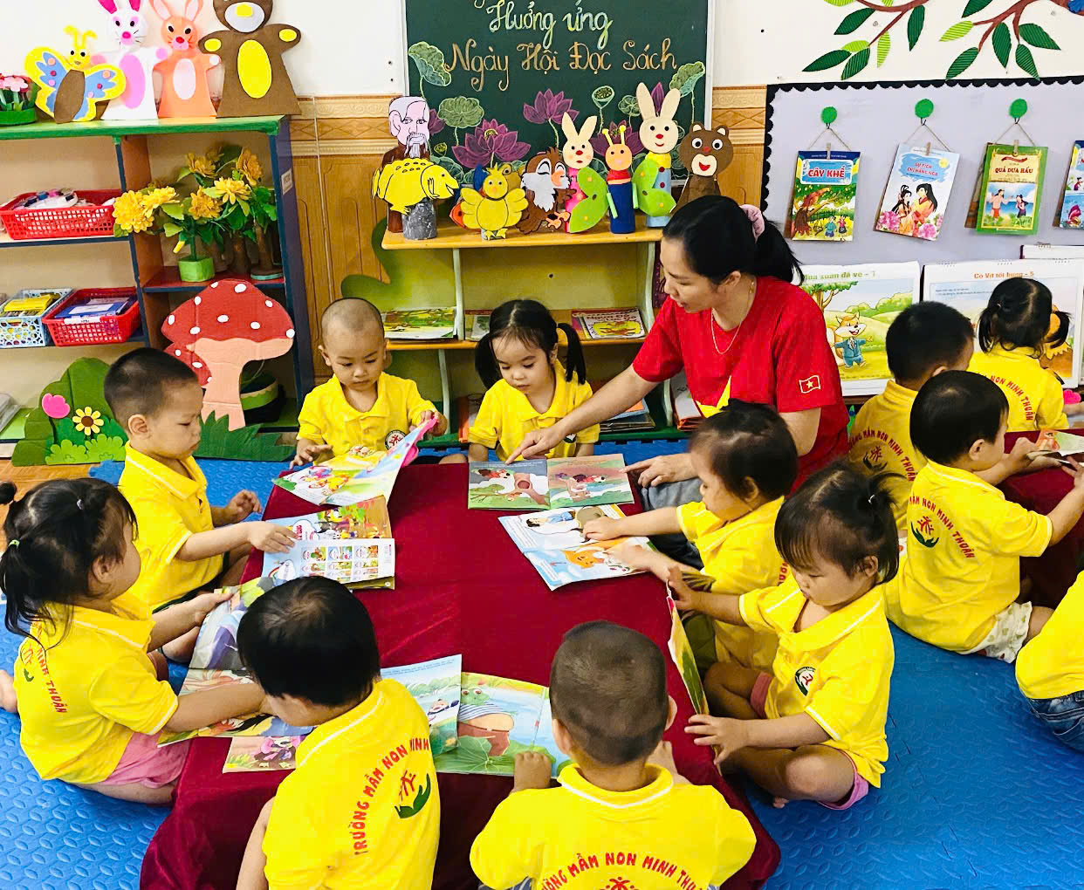
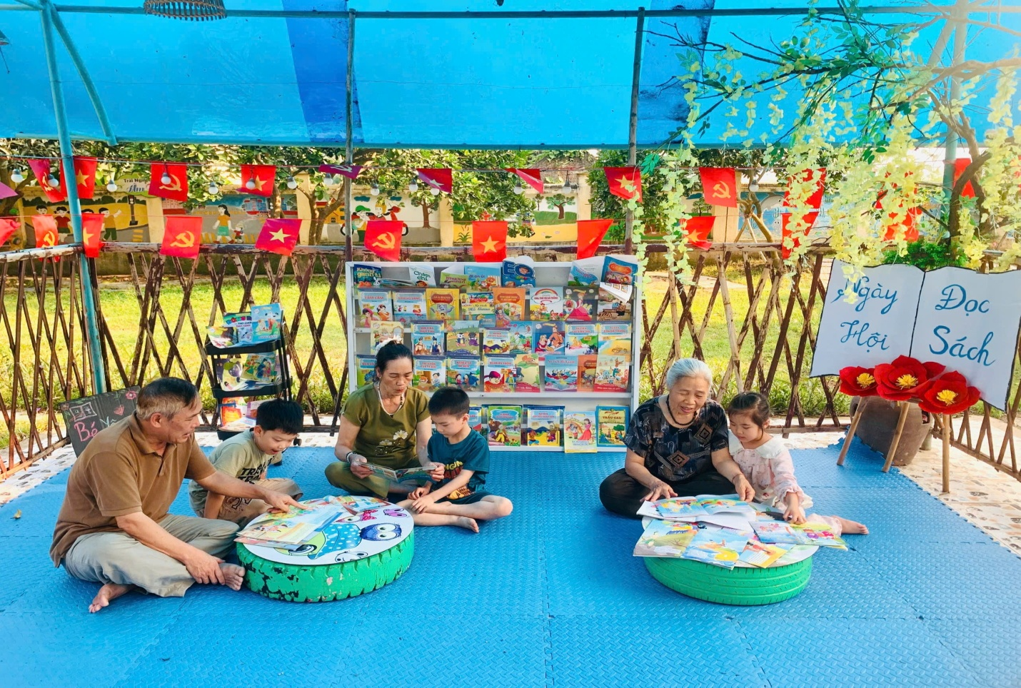
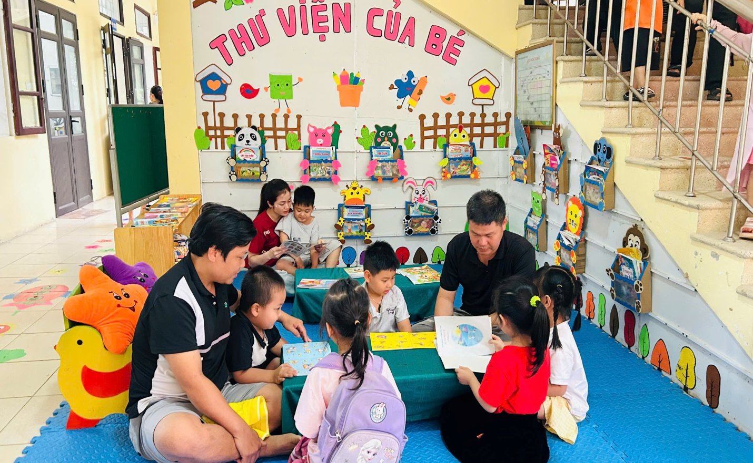
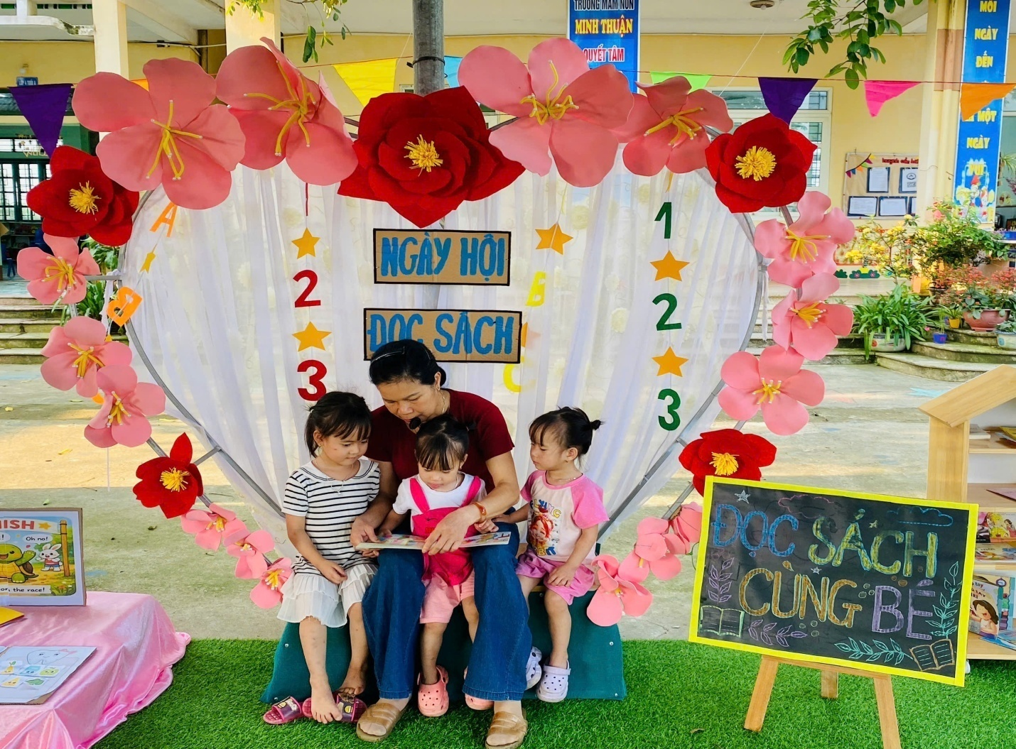
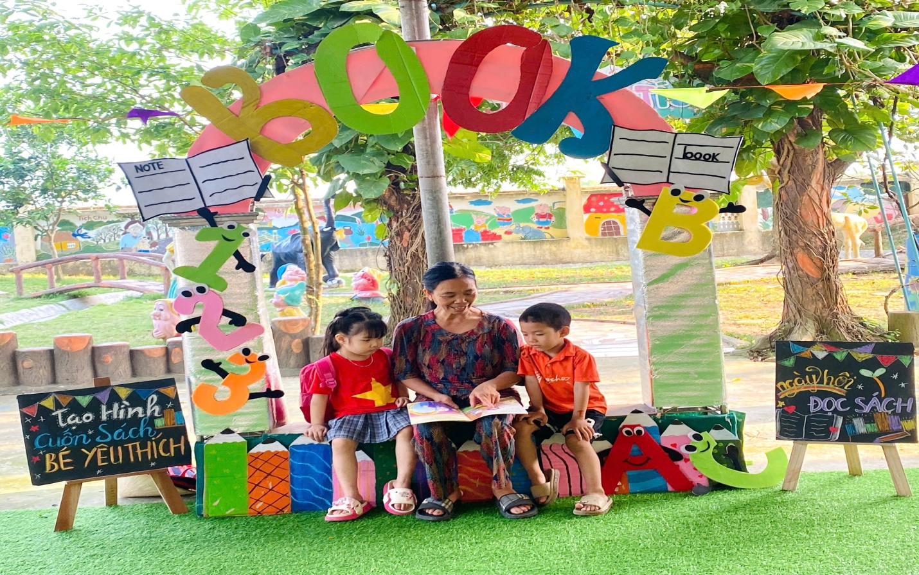
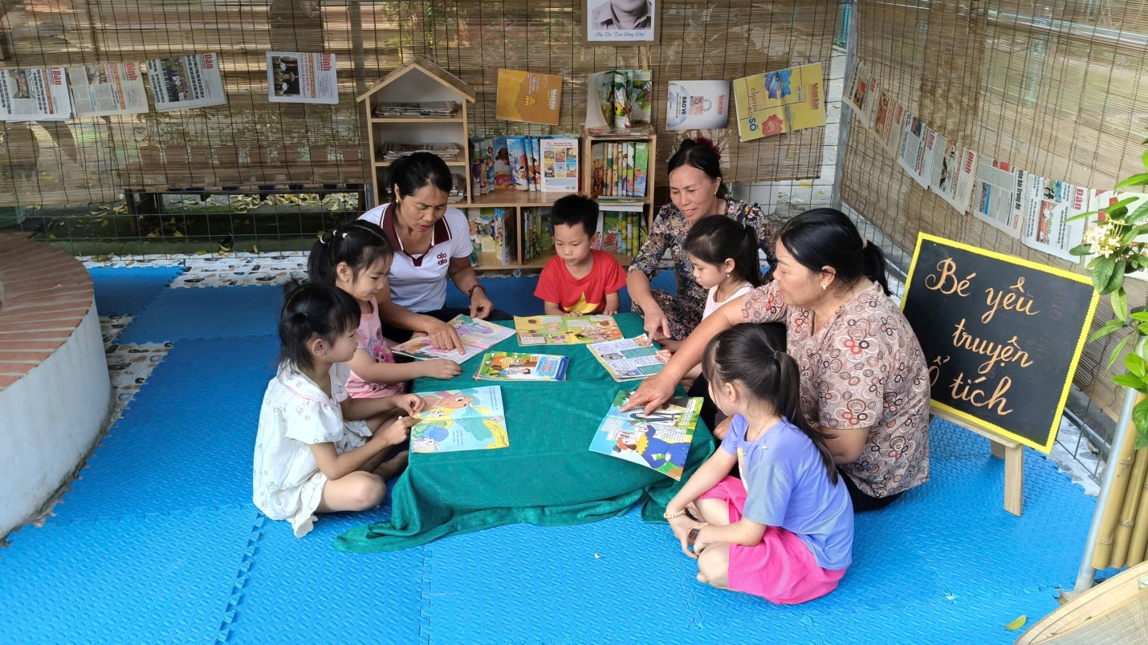
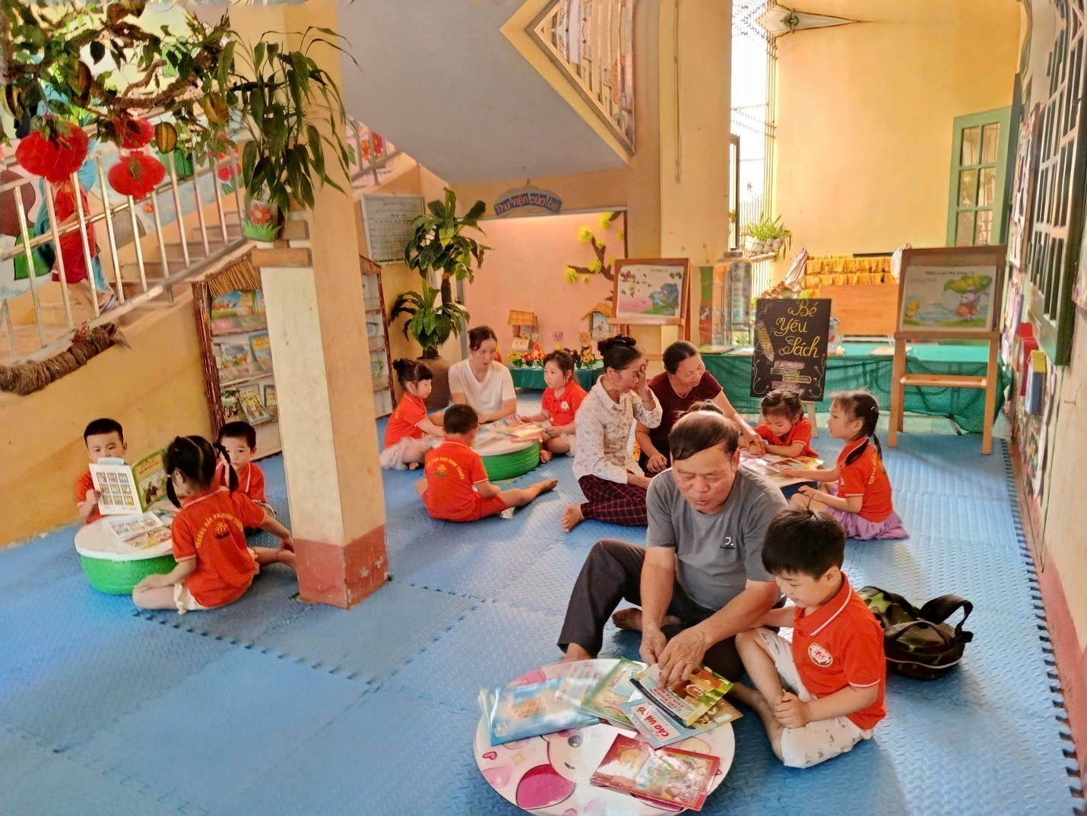

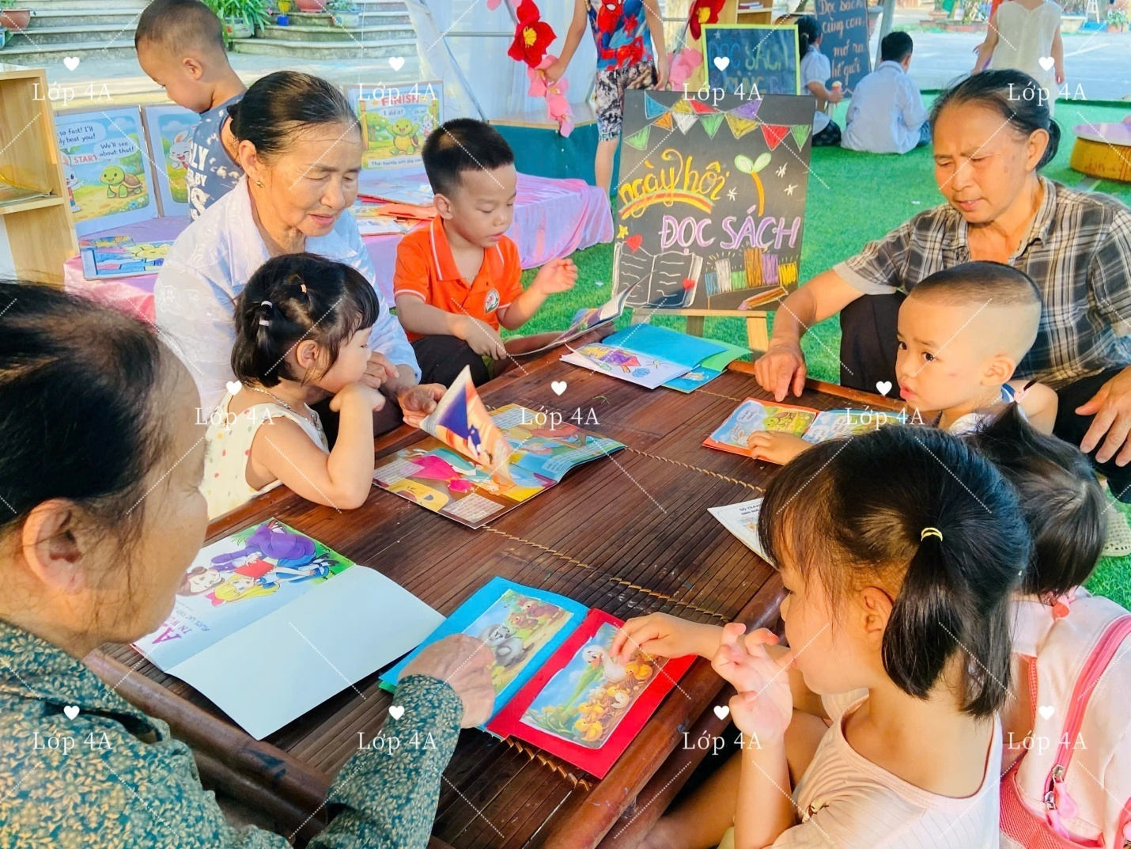
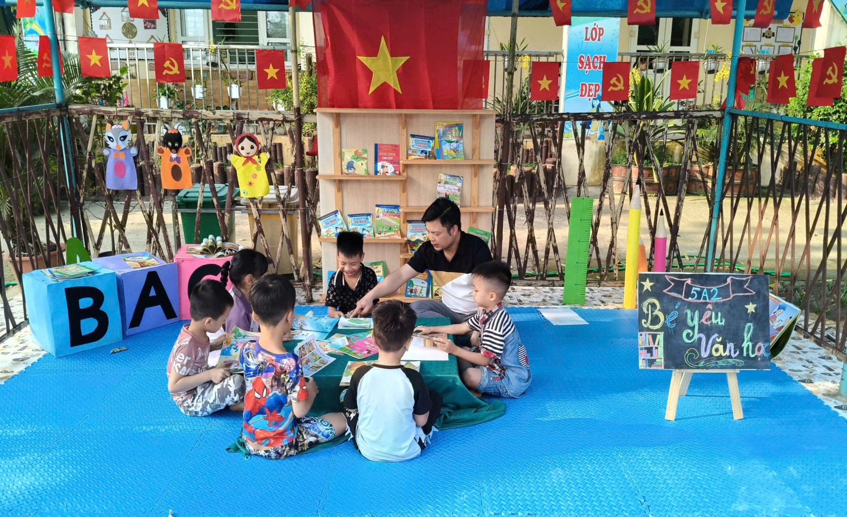
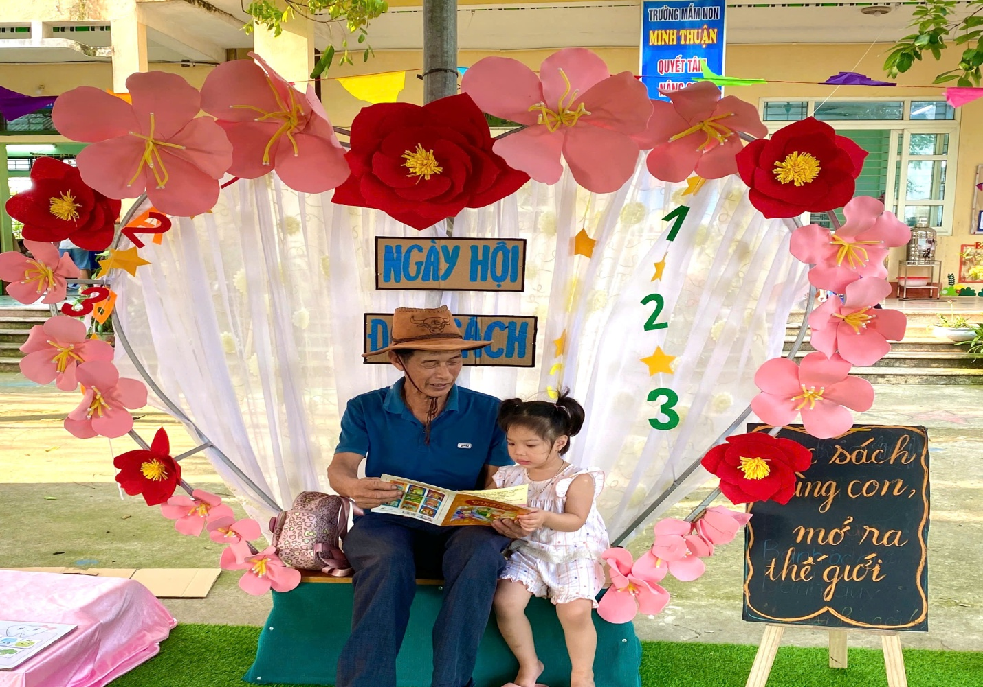
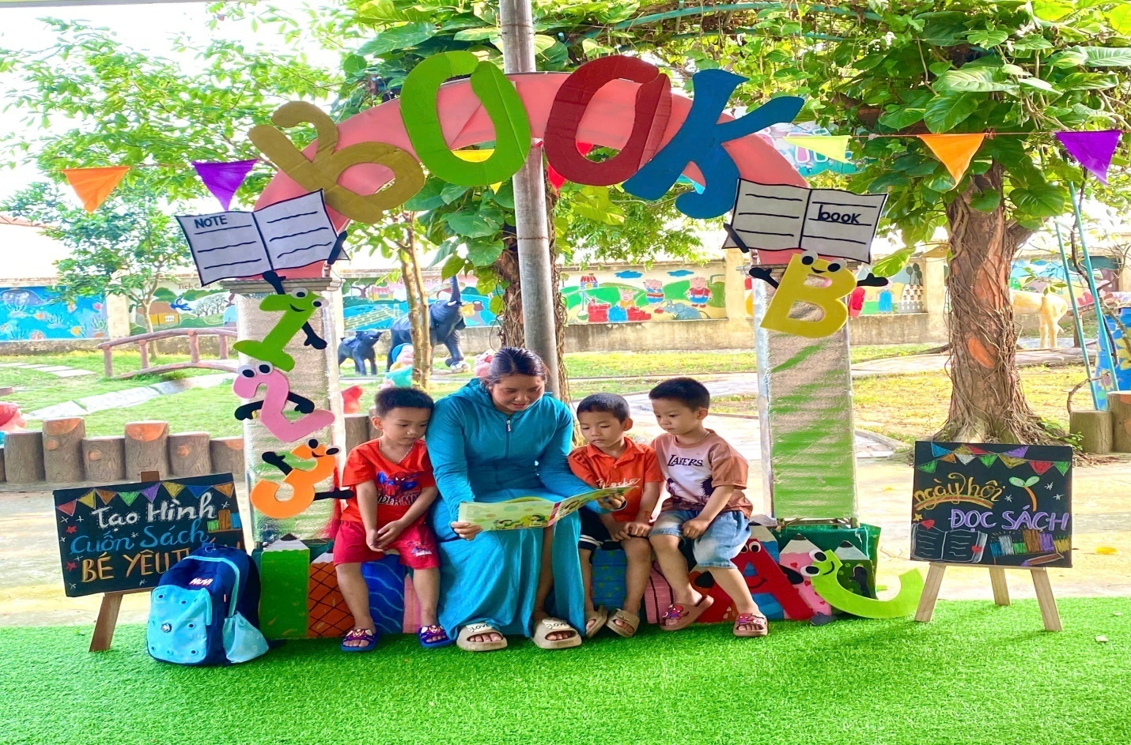
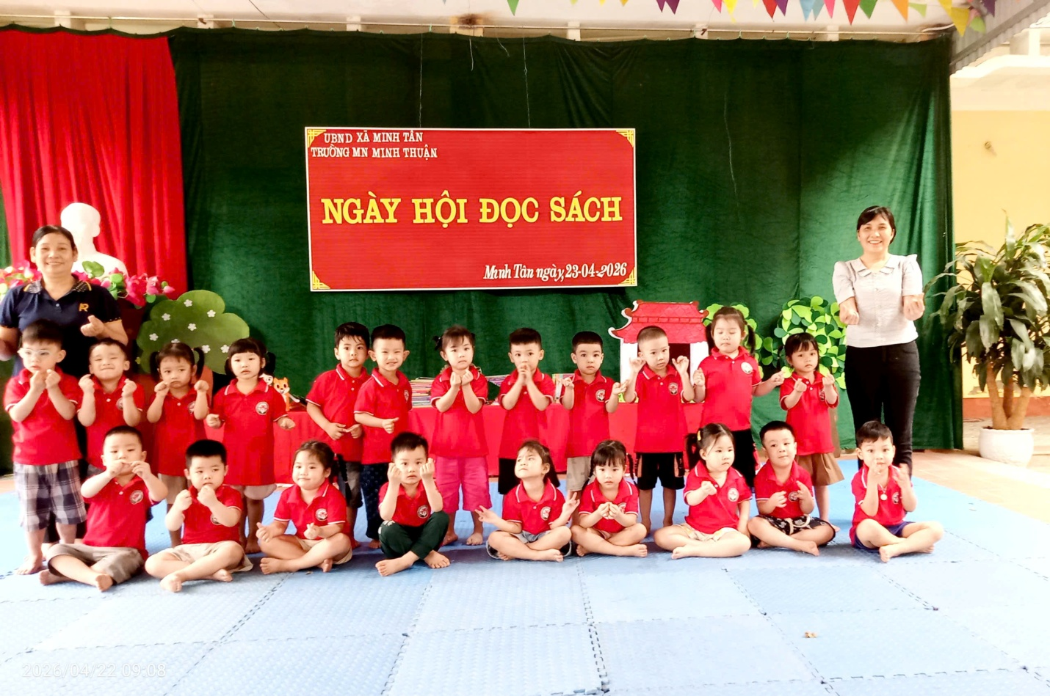
Tổ chức “Ngày hội đọc sách” cho trẻ mầm non không chỉ mang lại niềm vui mà còn góp phần xây dựng môi trường giáo dục thân thiện, tích cực, giúp trẻ thêm yêu sách và ham học hỏi. Đây là một hoạt động thiết thực cần được duy trì thường xuyên hằng năm tại trường Mầm non Minh Thuận nhằm phát triển văn hóa đọc cho trẻ ngay từ bậc học đầu tiên.

